# adClick DSP系统数据模型

# 申明

本文档属于上海数凹科技有限公司机密(secret)级别，只限于内部使用。如果违反，公司将保留追究泄密的权利。

|  |  |  |  |
| --- | --- | --- | --- |
| 版本 | 日期 | 作者 | 备注 |
| V0.1 | 2016/10/28 | Zhou, Yaowei | 创建文档 |
|  |  |  |  |

Table of Contents

adClick DSP系统数据模型 1

申明 2

1. 概述 5

1.1 文档介绍 5

2. 数据模型 6

2.1 广告主体系 6

2.1.1 广告主单元 6

2.1.2 广告计划 7

2.1.3 广告单元 7

2.1.4 广告创意 9

2.2 dashboard监控体系 9

2.2.1 广告监控 9

2.2.2 实时监控 10

2.3 财务管理 10

2.3.1 充值消费记录 10

2.3.2 开票记录 10

# 1. 概述

## 1.1 文档介绍

adClick DSP是服务于广告主的业务系统，主要功能包括：广告投放实时展示和报表服务，广告计划管理，广告投放管理，广告主账号管理，以及相应的工具。

本文档简要描述**DSP前端相关**的数据模型，帮助开发人员理解整个系统，该文档所描述的数据模型和数据库的数据模型并不是一一对应的，数据库详细数据模型见excel表格。

# 2. 数据模型

## 2.1 广告主体系

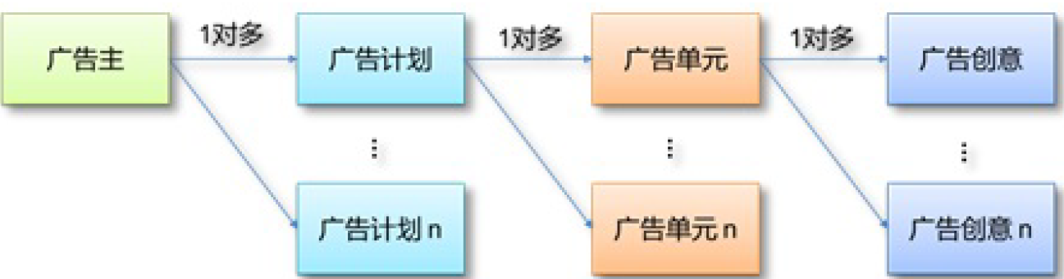

图 2.1.1 广告主体系

* 广告主：设置广告主信息，账户余额等；
* 广告计划：设置每日预算等投放计划；
* 广告单元：设置流量类型、站点、人群、CPM出价等信息；
* 广告创意：保存图片无聊，点击URL等信息；

### 2.1.1 广告主单元

描述广告主的基本信息，包括：

* 名称
* 账户余额
* 资质
* 广告主站点
* 广告主站点url
* 状态

另外，广告主有一张协作人员的表格，表明该广告主相应的协作人员情况。人员协作数据模型包括：

* 协作人名称
* 角色
* 对应广告主
* 权限
* 审核状态
* 协作人状态

### 2.1.2 广告计划

广告主的广告投放计划，包括：

* 广告主
* 计划名
* 预算
* 投放时间段
* 计划开启时间
* 计划停止时间
* 计划状态

### 2.1.3 广告单元

一个广告计划下有多个广告单元，广告单元之间是相互独立的关系，每个广告单元包括：

* 单元名称
* 出价，单位为分
* 出价类型，类型包括CPM，CPC，CPD，CPT；
* 单元状态，投放中，或者投放暂停，结束；
* 定向类型list
* 定向内容list
* 展现频次控制
* 点击频次控制
* 关键词list

定向类型包括：

* 投放类型：web，wap，app
* 投放区域：省市/商圈；PS：支持黑名单机制；
* 广告词优选：功能待定；
* Cookie定向：功能待定；
* 站点定向：支持url，站点，主域三种定向；
* 操作系统定向：windows，mac，linux，ios，android
* 运营商定向：电信，移动，联通，网通；
* 连网类型定向：Wi-Fi，2G，3G，4G，Ethernet
* 广告位定向：
* 浏览器定向：

关键词管理分为：

* 关键词:
* 匹配类型：0-精确匹配，1-短语匹配；
* 出价：可以为每个关键词设置出价，单位为分；
* 落地页：可设置单独落地页，空则表示未设置；
* 曝光监控url：可为关键词设置单独第三方展现监控url
* 点击监控url：可为关键词设置单独第三方点击监控url
* 状态：启用或未启用；

### 2.1.4 广告创意

一个广告单元可以有多个广告创意，一个创意包括：

创意名称；

广告位类型：固定型横幅、开屏、插屏、视频、信息流、悬浮型横幅；

创意类型：图片、flash、视频、原生广告native、文字、图文；

落地页：落地页url或者下载链接；

物料：

投放流量类型：web、wap、app；

创意所属行业：

创意状态：投放中或者其他状态；

展现/曝光监控url列表;

点击监控url列表；

## 2.2 dashboard监控体系

### 2.2.1 广告监控

可监控的数据包括：

* 请求次数
* 参与竞价次数
* 展现次数
* 点击次数
* 平均点击价格
* 千次点击价格
* 千次展现价格

粒度包括：

* 广告主整体情况
* 广告计划
* 广告创意

### 2.2.2 实时监控

实时监控是指提供实时的竞价请求数、参与竞价数、展现次数、点击次数、消费这些数据。是否有必要提供该功能给广告主，待定。

## 2.3 财务管理

### 2.3.1 充值消费记录

账户信息记录数据模型，主要包括：

* 广告主名
* 账户名：卡号、支付宝或者微信账号
* 账户类型：银行卡、支付宝、微信
* 开户行
* 开户地址

充值消费记录数据模型，包括：

* 广告主名
* 操作时间
* 操作人员
* 操作类型：充值或者支出
* 金额

### 2.3.2 开票记录

开票记录数据模型，主要包括：

* 充值消费记录Id
* 操作人
* 操作时间
* 发票id
* 发票金额
* 发票内容
* 发票抬头
* 发票开户行